Магнитная беговая дорожка
MT-20

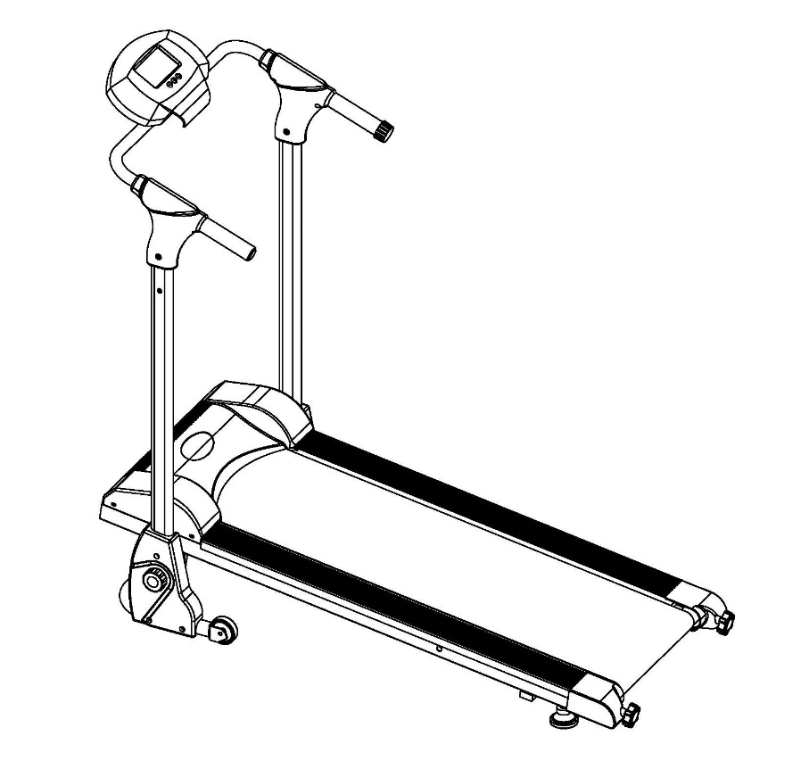

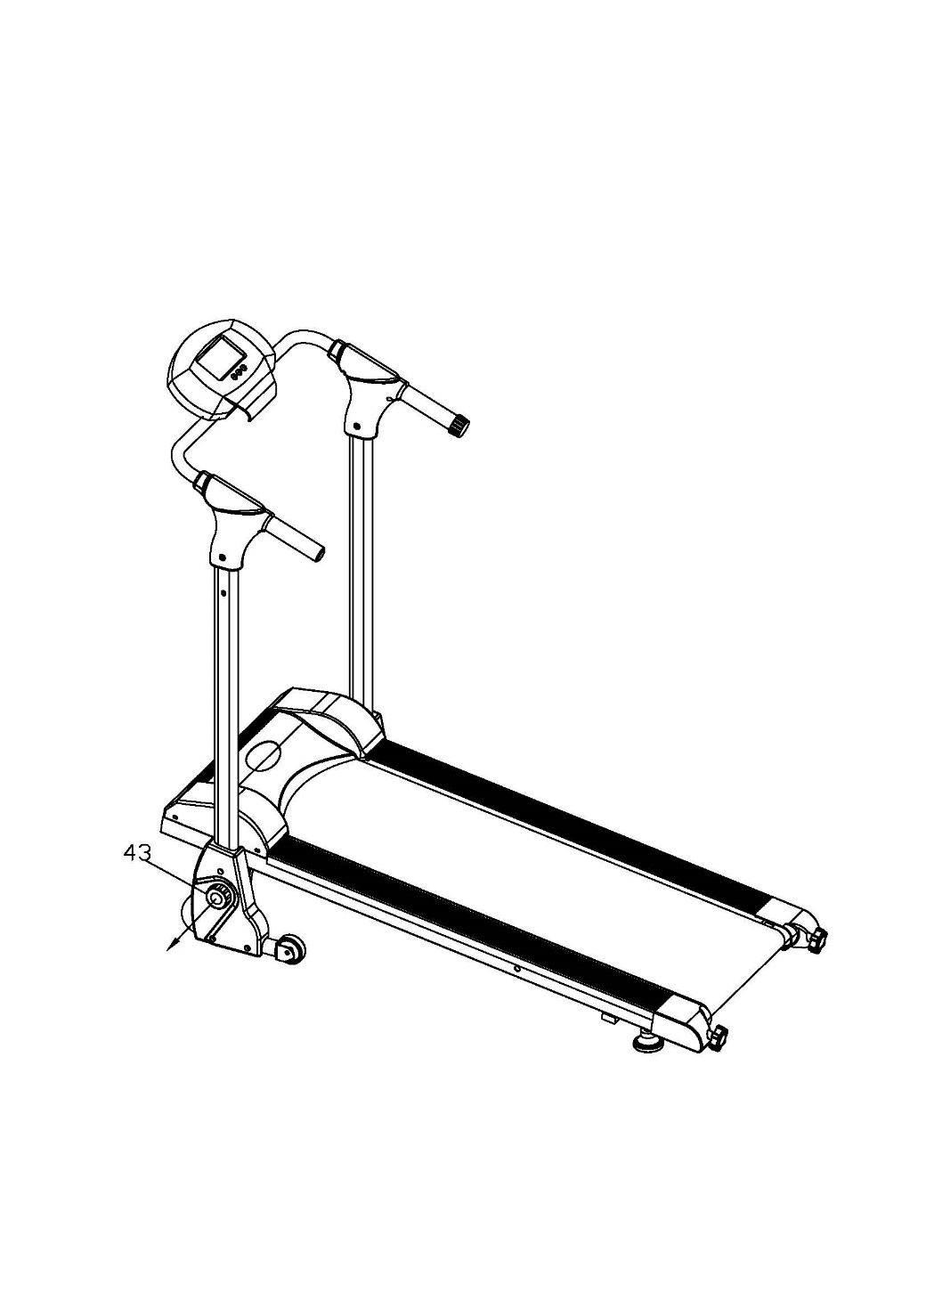

Содержание
Инструкция по безопасности | 2 |  | Регулировка полотна | 10
Список деталей для сборки | 3 |  | Описание компьютера | 11
Диаграмма сборки | 4 |  | Развернутая диаграмма | 13
Шаги сборки | 6 |  | Общий список деталей | 14
Как сложить? | 9

Инструкция по безопасности
- Внимательно прочитайте все инструкции перед использованием беговой дорожки. Допускается использование беговой дорожки только согласно описанному в инструкции способу.
- Владелец несет ответственность за полный и правильный инструктаж всех пользователей беговой дорожки.
- Используйте беговую дорожку в помещении на ровной поверхности.
- Безопасность эксплуатации беговой дорожки может быть обеспечена только при условии регулярной проверки на предмет повреждений и износа. Заменяйте поврежденные детали немедленно. При наличии повреждений беговой дорожки ее дальнейшая эксплуатация не допускается.
- Не допускайте детей к беговой дорожке.
- Надевайте спортивную одежду и обувь для занятий. Не носите слишком свободную одежду и ювелирные изделия во время тренировки
- Если Вы почувствовали боль или головокружение, прекратите тренировку немедленно и отдохните.
- Оборудование предназначено только для домашнего использования. Максимальный вес пользователя – 100 кг.
  - Беговая дорожка не является медицинским оборудованием.
10．Используйте оборудование на ровной и прочной поверхности с применением защиты Вашего ковра или пола. Для Вашей безопасности необходимо обеспечить, по меньшей мере, 1 м свободного пространства вокруг беговой дорожки и не допускать попадания пыли и влаги на нее.

Внимание:
Перед началом тренировки проконсультируйтесь с Вашим врачом. Это имеет особое значение, если Вам больше 35 лет, или Вы имеете проблемы со здоровьем. Прочитайте все инструкции перед началом использования беговой дорожки.
Список деталей для сборки
Номер | Описание | Кол-во
62 | Винт M4*15L | 4
61 | Винт M5*12L | 10
64 | Болт M6*15 | 2
40 | Болт M8*15L | 1
63 | Болт | 2
42 | Шайба od22.2*ID8.2 | 1
43 | Ручка | 1
67 | Ключ S6 | 1
69 | Ключ S5 | 1
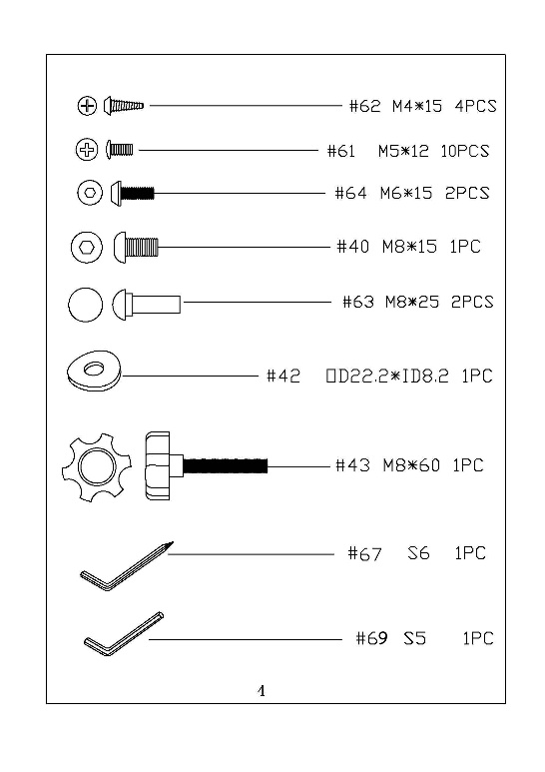

Диаграмма сборки
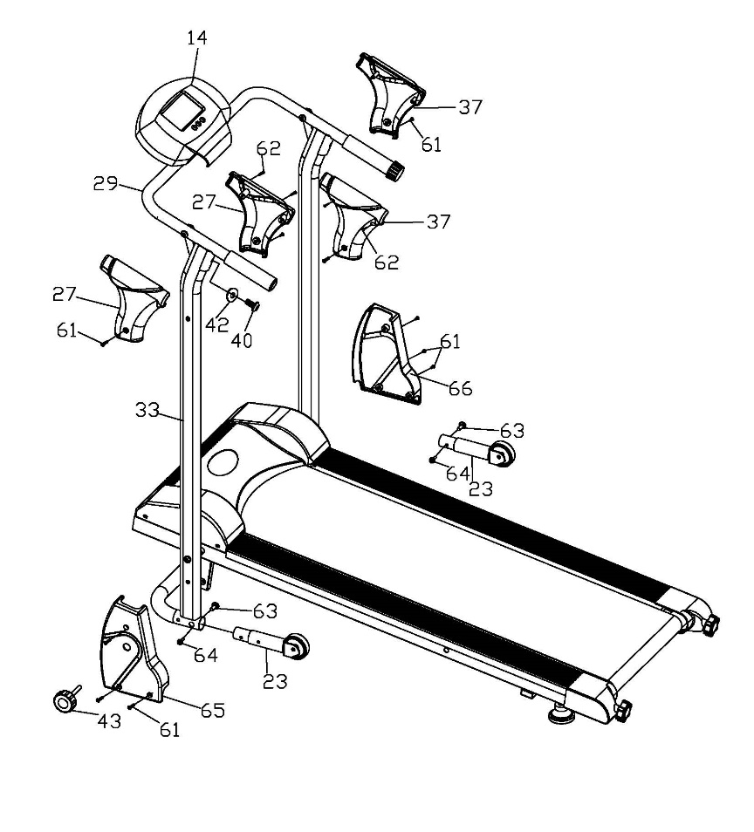

Список деталей для сборки

Номер | Описание | Кол-во
14 | Компьютер | 1
23 | Стабилизатор | 2
27 | Защита поручня (левая) | 2
29 | Поручень | 1
33 | Стойка | 2
37 | Защита поручня (правая) | 2
40 | Винт M8*15L | 1
42 | Шайба OD22.2*ID18.2 | 1
43 | Ручка M8*60 | 1
61 | Винт M5*12L | 10
62 | Винт M4*15L | 4
65 | Левая нижняя защита | 1
66 | Правая нижняя защита | 1

Шаги сборки

Шаг 1:
- Присоедините стойки (33) к стабилизаторам (23), затянув двумя болтами (64) и двумя болтами (63)
- Разложите поручень (29) на стойках (33)

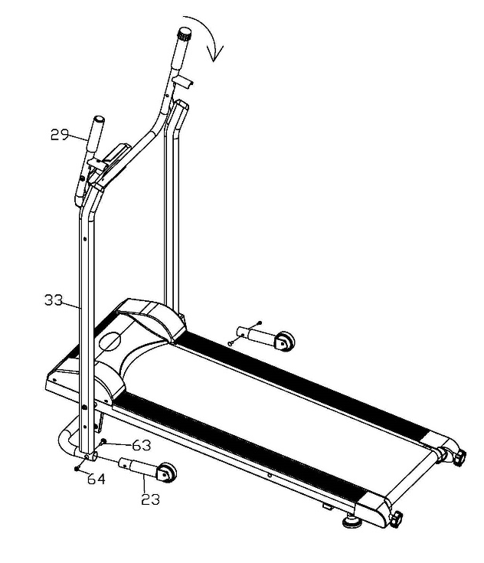

Шаг 2
1).Установите компьютер в желаемое положение и с помощью ключа (67) присоедините к поручню (29)
2) Закрепите рукоятку на стойках с помощью шайбы (42) и винта (40)

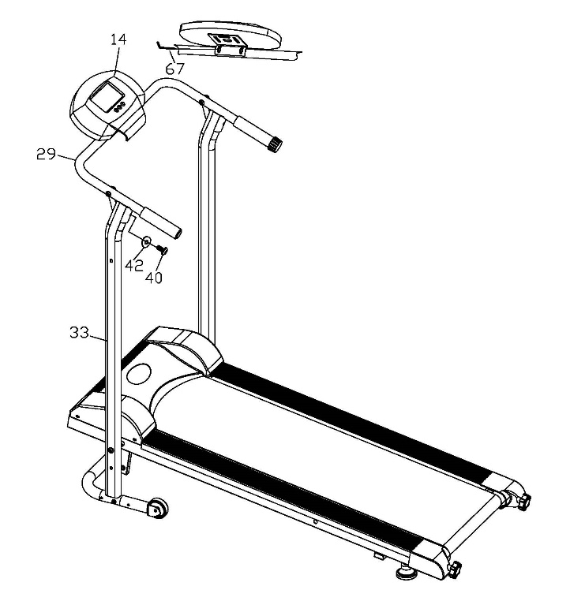

Шаг 3
- Прикрепите защиту поручня (правую) (37) к стойке (33) с помощью 2-х винтов (61) и 2-х винтов (62). Повторите ту же операцию для левой стороны.
- Прикрепите правую нижнюю защиту (66) к стойке с помощью 3-х винтов (61). Повторите то же действие слева.
- Установите ручку (43) в отверстие левой нижней защиты (65) и стойки (33).

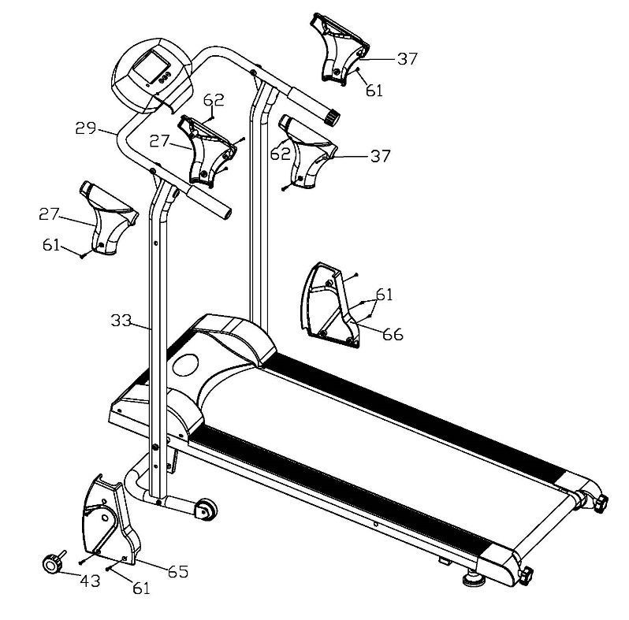

Перед использованием беговой дорожки убедитесь, что все болты плотно затянуты!

Как сложить?
Пожалуйста, выкрутите ручку (43) полностью перед складыванием беговой дорожки. Затем установите главную раму (1) в вертикальное положение и с помощью ручки (43) плотно закрепите ее.

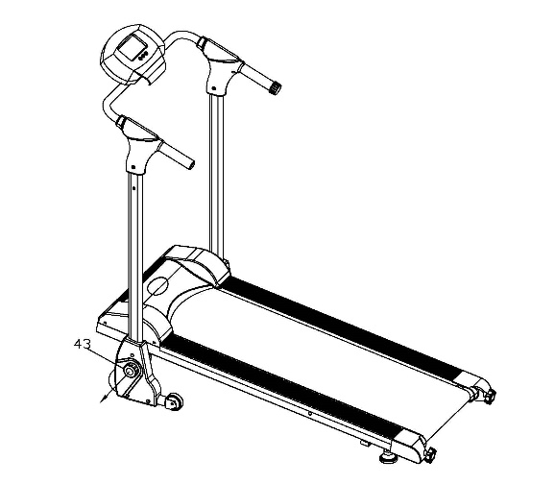

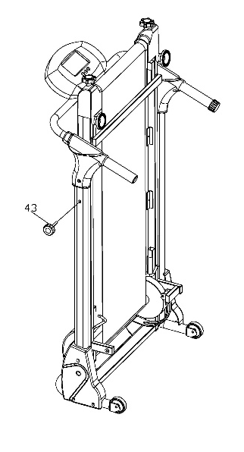

Регулировка полотна

В случае если возникнет одно из нижеперечисленных событий с беговым полотном, следуйте инструкциям:

1.Когда беговое полотно сдвигается вправо, ослабьте правую ручку (5), чтобы исправить ситуацию. Аналогично, если полотно сдвигается влево, необходимо ослабить левую ручку (5)

2.В случае, когда скольжение бегового полотна ухудшается, пожалуйста, смажьте его.

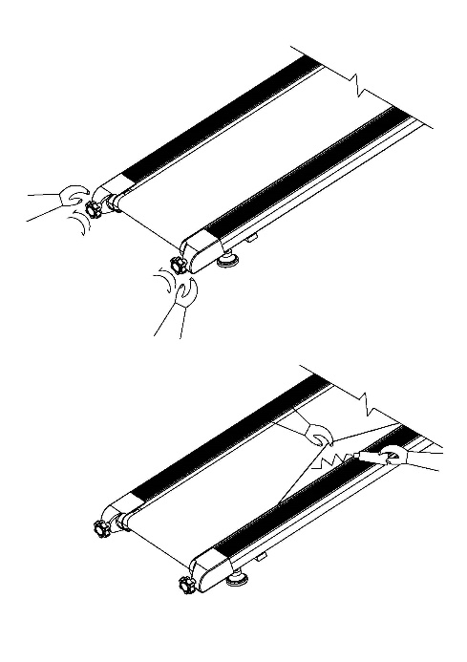

Описание компьютера

Спецификация:
Время……………………………………………………….………..00:00-99:59
Скорость(SPD)..……………………………………………..……..0-99.9KM/H (ML/H)
Дистанция(DIST)……………………………………….................0-999.9KM (ML)
Калории(CAL)……………………………………………...............0-9999KCAL

Функции кнопок:
MODE(SELECT/RESET): Эта кнопка позволяет Вам выбрать и зафиксировать нужную функцию.

Процедуры управления:
1. AUTO ON/OFF (Авто ВКЛ/ВЫКЛ)
- Система включается, если нажата любая кнопка, или поступает импульс от датчика скорости.
- Система выключается автоматически, если не поступает импульс от датчика скорости, или ни одна кнопка не нажимается в течение приблизительно 4 минут.

2. RESET (Перезагрузка)
Компьютер может быть перезагружен или путем смены батареек, или нажатием кнопки MODE в течение 3 секунд.

3. MODE (Режим)
Чтобы выбрать режим SCAN или зафиксировать необходимую функцию, нажмите кнопку MODE в тот момент, когда указатель мигает напротив желаемой функции.

Функции:
1. TIME (Время): Нажимайте кнопку MODE до тех пор, пока указатель не остановится напротив функции TIME. Общее время тренировки будет отображаться в процессе занятий на дорожке.
2. SPEED (Скорость): Нажимайте кнопку MODE до тех пор, пока указатель не остановится напротив функции SPEED. Будет отражаться текущая скорость.

3. DISTANCE (Дистанция): Нажимайте кнопку MODE до тех пор, пока указатель не остановится напротив функции DISTANCE. Будет отражаться пройденная в процессе тренировки дистанция

4. CALORIE (Калории): Нажимайте кнопку MODE до тех пор, пока указатель не остановится напротив функции CALORIE. Будут отражаться сожженные в процессе тренировки калории.

SCAN: При выборе этого режима на дисплее разные функции меняются каждые 4 секунды.
BATTERY (Батареи):
Если появляется нечеткое изображение на мониторе, пожалуйста, поменяйте батареи.

Развернутая диаграмма

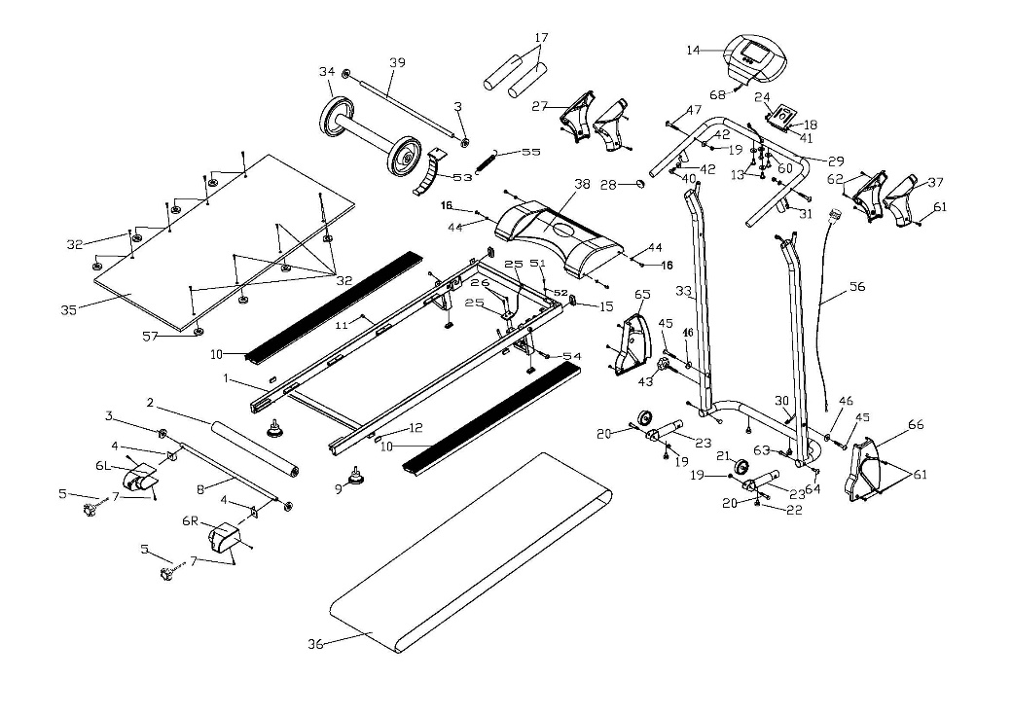

Общий список деталей

№ | Описание | Кол-во
1 | Главная рама | 1
2 | Задний вал | 1
3 | Шайба Φ24*Φ12.5*1.3T | 4
4 | U-образная пластина | 2
5 | Ручка M6 | 2
6L/R | Задняя защита | 2
7 | Винт M4*15L | 2
8 | Ось заднего вала | 1
9 | Ножка | 2
10 | Боковая подножка | 2
11 | Гайка | 2
12 | Заглушка 15*30 | 5
13 | Винты для компьютера | 4
14 | Компьютер | 1
15 | Заглушка | 2
16 | Винт M6*10L | 4
17 | Ручка | 2
18 | Винт M6*15L | 2
19 | Самофиксирующаяся гайка M8 | 4
20 | Болт с шестигранной головкой M8*40L | 2
21 | Транспортировочное колесо | 2
22 | Ножка | 4
23 | Стабилизатор | 2
24 | Держатель компьютера | 1
25 | Датчик | 1
26 | Винт M3*10L | 2
27 | Защита поручня (левая) | 2

28 | Круглая заглушка | 1
29 | Рукоятка | 1
30 | Средний шнур компьютера | 1
31 | Верхний шнур компьютера | 1
32 | Винт M6*25L | 8
33 | Стойки | 1
34 | Передний вал и маховое колесо | 1
35 | Беговая доска | 1
36 | Беговое полотно | 1
37 | Защита поручня (правая) | 2
38 | Передняя защита | 1
39 | Ось переднего вала | 1
40 | Винт M8*15L | 1
41 | Изогнутая шайба | 2
42 | Изогнутая шайба OD22.2*ID8.2 | 3
43 | Ручка M8*60 | 1
44 | Шайба | 4
45 | Винт M8*60L | 2
46 | Плоская шайба ID8*OD22.2*1.5T | 2
47 | Винт M8*35L | 2
48 | NIL
49 | NIL
50 | NIL
51 | Винт M6*25L | 1
52 | Гайка M6 | 1
53 | Держатель магнита | 1
54 | Винт M8*45L | 1
55 | Пружина | 1
56 | Ручка нагрузки и трос | 1
57 | Прокладка для беговой доски | 8
58 | NIL
59 | NIL
60 | Шайба | 4
61 | Винт M5*12L | 10
62 | Винт M4*15L | 4
63 | Болт | 2
64 | Болт M6*15 | 2
65 | Левая нижняя защита | 1
66 | Правая нижняя защита | 1
67 | Ключ S6 | 1
68 | Провод компьютера | 1
69 | Ключ S5 | 1

